L.C.P. SANDRA SARAHI MARTINEZ MUNGUIA
DIRECTORA ADMINISTRATIVO
PRESENTE

INFORME FINAL DE RESULTADOS

NÚMERO. | CONCEPTO | DESCRIPCIÓN.
VIAT/002  /2025 | Lugar y fecha | La Paz, B.C.S.  05, 06, 07 y 08 de febrero de 2025
VIAT/002  /2025 | Nombre y cargo | María Eugenia del Río González  Jefa de la Oficina de Presidencia
VIAT/002  /2025 | Costo | Alimentos $ 1,639.83  Hospedaje $ 7,147.95  Total =$ 8,787.78
VIAT/002  /2025 | Itinerario | 05.02.2025 Salida a las 16:02 p.m. de Guadalajara a la ciudad de La Paz  08.02.2025 Llegada a la ciudad de Guadalajara, a las 15:26 p.m.
VIAT/002  /2025 | Agenda | - 05.02.2025 Caminata por la Transparencia, en el malecón de la Paz.  - 06.02.2025 Campaña “Por un entorno digital seguro para niñas y niños y adolescentes”, en escuelas primarias de las comunidades de “San Bartolo” y “Los Barriles”.  - 07.02.2025 Campaña “Por un entorno digital seguro para niñas y niños y adolescentes”, en escuelas primarias de las comunidades de “Todos Santos” y “Pescaderos”.  - 07.02.2025 Capacitación en materia de archivo y entrega-recepción, para el personal del ITAIPBCS.
VIAT/002  /2025 | Resultados | En compañía de la Comisionada Presidenta del ITEI, participamos en la “Caminata por la Transparencia” organizada por el Instituto de Transparencia, Acceso a la Información Pública y Protección de Datos Personales del estado de Baja California Sur y por el Instituto Estatala Electoral del Estado de Baja California Sur, en la que compartimos con niñas, niños, jóvenes y adultos, la importancia de acceder a la información pública, de participar activamente como ciudadanas y ciudadanos y, con ello, contribuir a la rendición de cuentas.  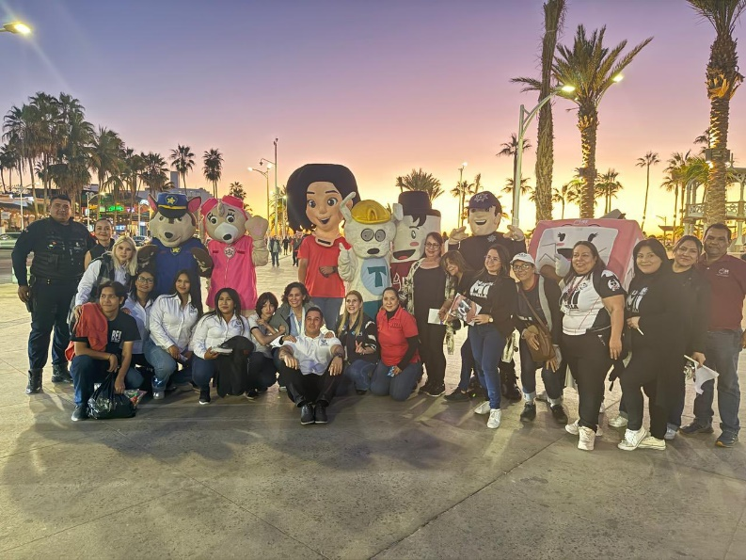  Platicamos con niñas, niños y jóvenes sobre la importancia de proteger sus datos personales, su integridad y su seguridad a través de la Campaña “Por un entorno digital seguro para niñas y niños y adolescentes”.  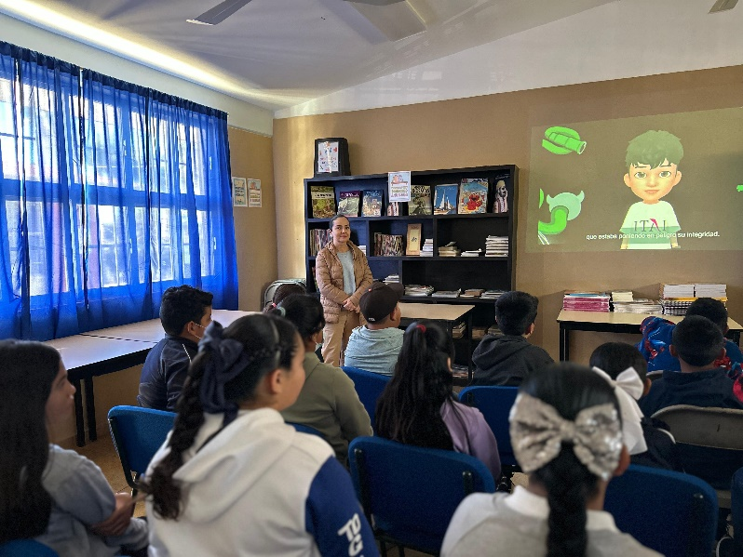  Si bien se han tenido avances significativos en la materia, aún tenemos mucho por hacer, para que nuestras y niños mexicanos ejerzan sus derechos con responsabilidad.  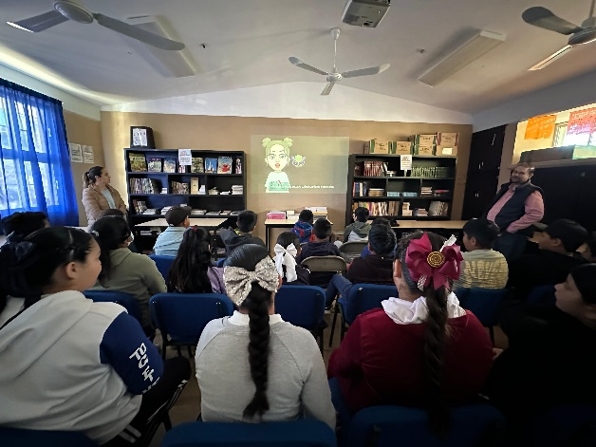  Los archivos ordenados son la base de la transparencia y de la garantía de los derechos de acceso a la información y la protección de datos. Los organismos autónomos nos estamos preparando para los procesos de entrega-recepción que se avecinan.  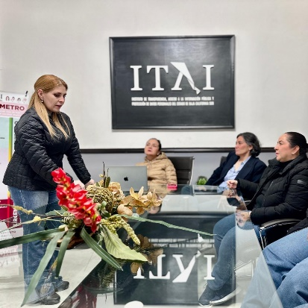

ATENTAMENTE
"2025, año de la búsqueda de personas desaparecidas y la atención a las víctimas de la violencia"

MTRA. OLGA NAVARRO BENAVIDES
COMISIONADA PRESIDENTA

MARIA EUGENIA DEL RIO GONZALEZ
JEFA DE LA OFICINA DE PRESIDENCIA

LAPV

